## Лабораторная работа №6

# Триггеры

Цель работы: изучить принципы построения и функционирование триггеров основных типов.

## Задание

1. Изучить принципы построения асинхронного и синхронного RS-триггера. Ввести в программу моделирования схему асинхронного RS-триггера на элементах “ИЛИ-НЕ” и исследовать его работу в статическом режиме. Продемонстрировать резуль-тат преподавателю.
2. Ввести в программу моделирования схему синхронного RS-триггера на элементах “И-НЕ” и исследовать его работу в статическом режиме. Продемонстрировать результат преподавателю.
3. Ввести в программу моделирования схему двухступенчатого JK-триггера на элементах “И-НЕ” и исследовать его работу в динамическом режиме. Продемонстрировать результат преподавателю.
4. Ввести в программу моделирования схему для исследования ИМС D-триггера и исследовать его работу в динамическом режиме. Продемонстри-ровать результат преподавателю.
5. Модернизировать схему с D-триггером, превратив его в T-триггер (счетный). Исследовать работу T-триггера в динамическом режиме и продемонстрировать результат преподавателю.

## Методика выполнения работы

После изучения теории введите в программу моделирования схему асинхронного RS-триггера на элементах Пирса (рис. 8). Запустите процесс моделирования. Поочередно нажимая кнопки “R” и “S”, наблюдайте состояние триггера по уровню сигнала на его верхнем выходе по светодиоду. Заполните таблицу переходов асинхронного RS-триггера.

Таблица 3. Переходы асинхронного RS-триггера

|  |  |  |
| --- | --- | --- |
| Момент t | | Момент t+1 |
| S | R | Q |
| 0 | 0 |  |
| 0 | 1 |  |
| 1 | 0 |  |
| 1 | 1 |  |

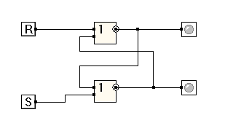

Рис. 8. Асинхронный RS-триггер

###### Введите в программу моделирования схему синхронного RS-триггера на элементах Шеффера (рис. 9). Запустите процесс моделирования. Поочередно нажимая кнопки “S”, “R” и “C”, наблюдайте состояние триггера по уровню сигнала на его верхнем выходе по светодиоду. Убедитесь в том, что триггер может изменить свое состояние только при C = 1 (когда кнопка “C” зафиксирована в нажатом положении). Заполните таблицу переходов синхронного RS-триггера.

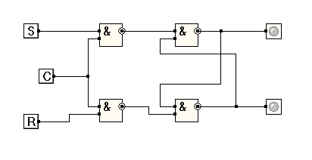

Рис. 9. Синхронный RS-триггер

Таблица 4. Переходы синхронного RS-триггера

|  |  |  |  |
| --- | --- | --- | --- |
| Момент t | | | Момент t+1 |
| C | S | R | Q |
| 0 | 0 | 0 |  |
| 0 | 0 | 1 |  |
| 0 | 1 | 0 |  |
| 0 | 1 | 1 |  |
| 1 | 0 | 0 |  |
| 1 | 0 | 1 |  |
| 1 | 1 | 0 |  |
| 1 | 1 | 1 |  |

Введите в программу моделирования схему универсального двухступенчатого JK-триггера на элементах Шеффера (рис. 10). Для каждого элемента в диалоговом окне свойств задайте задержку, равную 5мс. Запустите процесс моделирования при открытом окне осциллографа. Поочередно нажимая кнопки “J” и “K”, наблюдайте состояние триггера по уровню сигнала на его верхнем выходе “Q” по светодиоду и осциллографу, а затем зафиксируйте обе входные кнопки в нажатом положении. Убедитесь в том, что в этом режиме JK-триггер работает как счетный T-триггер и делит частоту повторений входной (вход “C”) импульсной последовательности на 2. Перенесите в отчет по работе осциллограмму сигналов “C”, “J”, “K” и “Q”, отобразив на ней области, связанные с изменениями сигналов “J” и “K”, а также область работы триггера в счетном режиме. Заполните таблицу переходов JK-триггера. Убедитесь в том, что для JK-триггера нет запрещенных входных комбинаций.

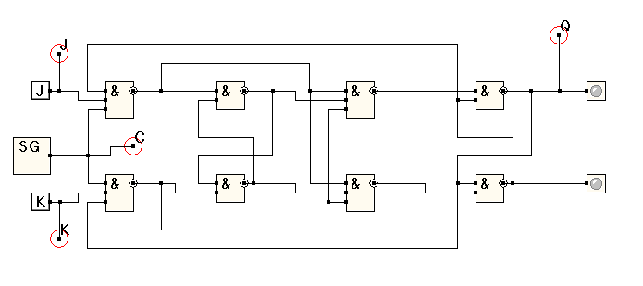

Рис. 10. Универсальный двухступенчатый JK-триггер

Таблица 5. Переходы JK-триггера

|  |  |  |
| --- | --- | --- |
| Момент t при переходе C из 1 в 0 | | Момент t+1 |
| J | K | Q |
| 0 | 0 |  |
| 0 | 1 |  |
| 1 | 0 |  |
| 1 | 1 |  |

Введите в программу моделирования схему для исследования ИМС D-триггера (рис. 11). Запустите процесс моделирования при открытом окне осциллографа. Нажимая и отпуская кнопку “D”, наблюдайте изменения состояния D-триггера по осциллограмме сигнала на выходе “Q”. Убедитесь в том, что переход триггера в противоположное состояние задерживается до момента прихода положительного фронта сигнала на входе “C”, т.е. исследуемый триггер является синхронным триггером с динамическим управлением. Перенесите в отчет по работе осциллограмму сигналов “Clock”, “D” и “Q”, отобразив на ней области, связанные с изменениями сигнала “D”.

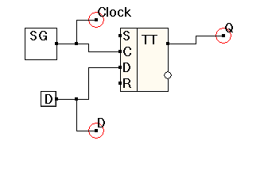

Рис. 11. ИМС D-триггера

###### Введите в программу моделирования схему для исследования счетного T-триггера, построенного на базе ИМС D-триггера с внешней обратной связью (рис. 12).

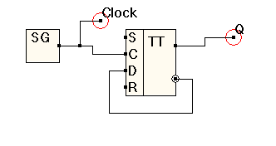

Рис. 12. Схема счетного T-триггера

Запустите процесс моделирования при открытом окне осциллографа. Убедитесь в том, что триггер работает как счетный и делит частоту повторений входной импульсной последовательности на 2. Перенесите в отчет по работе осциллограмму сигналов “Clock” и “Q”.

### Содержание отчета

1. Название и цель работы.
2. Схема асинхронного RS-триггера на элементах “ИЛИ-НЕ” и его таблица переходов.
3. Схема синхронного RS-триггера на элементах “И-НЕ” и его таблица переходов.
4. Схема двухступенчатого JK-триггера на элементах “И-НЕ” и его таблица переходов.
5. Осциллограмма результатов исследования JK-триггера.
6. Схема для исследования ИМС D-триггера.
7. Осциллограмма результатов исследования схемы с D-триггером.
8. Схема для исследования T-триггера на базе ИМС D-триггера.
9. Осциллограмма результатов исследования схемы с T-триггером (его входных и выходных импульсов).